**1. Rozdělení úsečky v daném poměru** 18. 3. 2020

a) Prohlédni si video na youtube: <https://www.youtube.com/watch?v=lF5yHEOhASE>

b) Vypracuj stejným způsobem z učebnice: str.76/25 a

c) str. 73/25b – podobný úkol, ale nerozděluješ na stejné dílky, poměr je 3 : 2 – dohromady tedy 5 dílků

- pokračuješ v nanesení 5 dílků na pomocnou úsečku a pak nespojuješ všechny dílky, ale pouze poslední a rovnoběžku ve 3. dílku. Úsečku TU si zvol 10 cm.

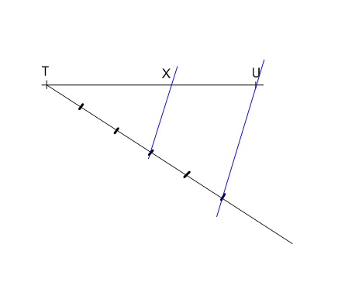

Úsečka | TX | = 6 cm

Úsečka | XU| = 4 cm

**Narýsuj a uvidíš – změř.**

**POZOR NA ROVNOBĚŽKY**

d) učebnice str. 76/26b –

Velikost úsečky dejme: |GH| = 8 cm

**2. Změna úsečky v daném poměru – zvětšení nebo zmenšení**

a) Opět se podívej na video na youtube a pak pracuj: <https://www.youtube.com/watch?v=1I87yuVlfXo>

Na začátku videa je zopakování podobnosti rovinných útvarů, asi od 3 minuty začíná změna úsečky v daném poměru.

b) Nastuduj z učebnice str. 74 ukázkový příklad 6 – Návod je zpracován vedle obrázku. Opiš tento návod.

Pokud budeme tento úkol řešit početně, tak to bude vypadat takhle:

**|OP| = 4,5 cm změníme v poměru 5 : 3 - úprava početně**

Podle poměru podobnosti k = 5 : 3 už víme, že dojde ke zvětšení úsečky.

4,5 . $\frac{5}{3}$ = 7,5 Velikost nové úsečky |OX| = 7,5 cm

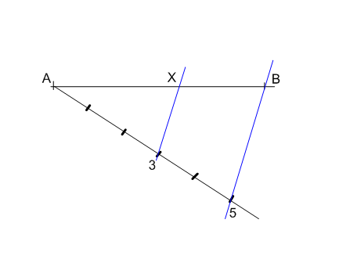c) Úkol: vyřeš stejně graficky i početně: |AB| = 10 cm a poměr k = 3 : 5

Kontrola pro tebe je výsledný obrázek, kde |AB| = 10 cm,

- počet dílku je zase 5 na pomocném úhlu

- pak rovnoběžku ve 3. Dílku – a máme bod X

- nová úsečka |AX| = 6 cm



**d) Vypracuj samostatně str. 75/ 24 – graficky i početně a pošli stejným způsobem do 21. 3. 2020**